Comunicado de imprensa

A Liebherr apresenta o LR 1700-1.0W, o mais potente guindaste sobre esteiras com chassi estreito do mercado

⸺⸺

* O LR 1700-1.0W é o sucessor do LR 1600/2-W
* Capacidades de carga e alturas de elevação incomparáveis
* Unidade de acionamento das esteiras particularmente potente e de baixo desgaste

A Liebherr apresenta o sucessor do bem-sucedido guindaste sobre esteiras com chassi estreito de 600 toneladas LR 1600/2-W: Mais potente e com maior altura de elevação, o LR 1700-1.0W oferece os melhores pré-requisitos para a montagem eficiente de modernos aerogeradores em parques eólicos. Para os mais elevados requisitos de condução e direção, a Liebherr equipou o novo guindaste com componentes aplicados em guindastes de capacidades ainda maiores. O guindaste de 700 toneladas se torna a referência em guindastes de chassi estreito em todo o mundo.

Ehingen (Donau) (Alemanha), 18 de abril – Guindastes sobre esteiras de chassi estreito são excelentes para uso em parques eólicos: Eles se deslocam de uma turbina para a outra ao longo dos caminhos existentes e estão prontos novamente para uso muito rapidamente. Há 20 anos a Liebherr desenvolveu o primeiro guindaste sobre esteiras com chassi estreito e lança treliçada: o LR 1400/2-W. Entretanto, com o passar dos anos, as torres das turbinas eólicas foram ficando cada vez mais altas e os pesos dos componentes, mais pesados. Por esta razão, a Liebherr lançou, em 2010, o LR 1600/2-W significativamente mais potente, e que conta com cerca de 50 unidades em operação em todo o mundo. Mais uma vez, a montagem de turbinas eólicas de última geração requer uma capacidade ainda maior de guindastes.

O LR 1700-1.0W torna-se o sucessor do bem sucedido LR 1600/2-W

Assim como o LR 1700-1.0 substituiu o LR 1600/2 no portfólio da Liebherr há quase dois anos, a versão de chassi estreito do guindaste de 600 toneladas também está sendo substituída pelo novo guindaste de 700 toneladas LR 1700-1.0W. O conceito bem-sucedido de guindaste é mantido: A Liebherr projetou esteiras estreitas e uma nova seção central com patola em estrela para a plataforma giratória existente. Os sistemas de lança do guindaste padrão podem ser adotados na medida do possível. Com 5,9 metros, a largura das esteiras é apenas 10 cm maior que a de seu antecessor. Para a condução, os patolas são rebatidos para frente e para trás.

As maiores diferenças em relação ao antecessor LR 1600/2-W são as capacidades de carga significativamente mais elevadas e alturas de elevação maiores. A base para isso é a máquina básica mais potente e as peças de treliça H de 3,5 metros de largura na seção inferior da lança principal, que aumentam a estabilidade lateral de todo o sistema. Uma comparação da mais longa lança para aerogerador com sistema “Derrick” do antecessor – lança principal de 156 metros mais jib fixo de 12 metros – com o novo guindaste de mesmo comprimento de lança mostra um aumento da capacidade de carga de 64% (de 73t para 120 toneladas). Além disso, o novo LR 1700-1.0W pode ir mais alto: com sistema “Derrick” mais 15 metros, ou sem sistema “Derrick” mais 6 metros. Assim, o novo guindaste atende aos requisitos mais elevados de aerogeradores modernos com alturas de cubo de até 170 metros. A Liebherr também oferece o LR 1700-1.0W com jib basculante. Esta opção não estava disponível com o antecessor.

Tecnologia de última geração em guindastes sobre esteiras

O V-Frame e o VarioTray foram mais do que comprovados nos guindastes sobre esteiras LR 1700-1.0, LR 1800-1.0 e LR 11000. É por isso que a variante de chassi estreito do LR 1700-1.0 também possui esses sistemas inovadores. "VarioTray" significa: Um pequeno palete de contrapeso pode ser pinado de forma rápida e fácil, conforme necessário. Assim, são evitados o desempilhamento e o empilhamento demorados de placas de contrapeso. A guia de contrapeso V-Frame é um quadro rebatível ajustável hidraulicamente. Ele permite que o raio do contrapeso do guindaste sobre esteiras de 700 toneladas seja ajustado continuamente entre 13 e 21 metros. Não é necessária uma guia rígida de contrapeso para raios grandes. Estas inovações oferecem grandes vantagens, especialmente para montagens de aerogeradores.

O novo guindaste de chassi estreito também possui o moderno jib fixo do LR 1700-1.0, que pode elevar até 170 toneladas. Foi projetado tanto para operação simples quanto paralela. O comprimento limitado dos cabos não é mais um problema, pois dois guinchos podem operar simultaneamente através do jib. Um moitão de gancho particularmente largo evita torções. Para a redução do peso, a ponta do mastro está integrada no cabeçal.

Unidade de acionamento potente

Uma vez que os guindastes sobre esteiras e especialmente os guindastes de chassi estreito em parques eólicos precisam lidar com percursos e inclinações maiores, os projetistas da Liebherr se concentraram no desempenho máximo da unidade de acionamento do novo LR 1700-1.0W. Portanto, ele possui componentes de guindastes sobre esteiras da classe de maior capacidade de carga: O acionamento potente do novo guindaste de chassi estreito da Liebherr eleva a condução e direção a um nível mais alto e o desgaste é reduzido. A translação com acionamento quádruplo é um item de série, assim como as placas das esteiras de dois metros de largura.

Sobre a Liebherr-Werk Ehingen GmbH

A Liebherr-Werk Ehingen GmbH é um dos principais fabricantes de guindastes móveis e sobre esteiras. A gama de guindastes móveis estende-se desde o guindaste de 2 eixos de 35 toneladas até o guindaste de carga pesada com uma capacidade de carga de 1.200 toneladas e um chassi de 9 eixos. Os guindastes com lança treliçada em guindastes móveis ou sobre esteiras atingem capacidades de carga de até 3.000 toneladas. Com sistemas universais de lanças e equipamentos adicionais abrangentes, eles são usados ​​em canteiros de obras em todo o mundo. 4.300 colaboradores trabalham no local em Ehingen. Um serviço amplo e mundial garante alta disponibilidade de guindastes móveis e sobre esteiras. Em 2022, foi gerado um faturamento de 2,37 bilhões de euros na fábrica da Liebherr em Ehingen.

Sobre o grupo Liebherr

O Grupo Liebherr é uma empresa de tecnologia familiar com uma gama de produtos amplamente diversificada. A empresa é um dos maiores fabricantes de máquinas de construção do mundo. No entanto, também oferece produtos e serviços de alta qualidade e orientados para os clientes em muitas outras áreas. Hoje, o Grupo compreende mais de 140 empresas em todos os continentes. Em 2022, empregava mais de 50.000 colaboradores e gerou um faturamento total consolidado de mais de 12,5 bilhões de euros. A Liebherr foi fundada no ano de 1949 em Kirchdorf an der Iller, no sul da Alemanha. Desde então, os colaboradores têm perseguido o objetivo de convencer seus clientes com soluções excepcionaais e contribuir para o progresso tecnológico.

Imagem

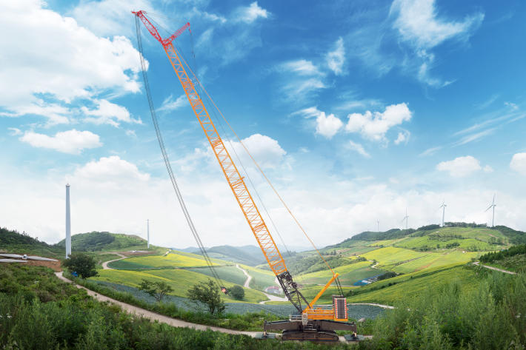  
  
liebherr-lr1700-1-0W.jpg  
O LR 1700-1.0W é a nova referência em guindastes de chassi estreito em todo o mundo.

Contato

Wolfgang Beringer  
Marketing and Communication  
Telefone: +49 7391/502 - 3663  
E-mail: wolfgang.beringer@liebherr.com

Publicado por

Liebherr-Werk Ehingen GmbH   
Ehingen (Donau) / Alemanha  
[www.liebherr.com](http://www.liebherr.com)